TANANYAGCSOMAG ÁLTALÁNOS ISKOLA FELSŐ TAGOZATÁN OKTATÓ PEDAGÓGUSOK RÉSZÉRE (A klímaváltozás erdőkre gyakorolt hatása egyetemesen és az osztrák-magyar határtérségben)
3. számú megbeszélés a felső tagozaton oktató pedagógusokkal, az oktatási segédanyag szövegtervezével kapcsolatosan
Időpontja: 2022. szeptember 8. 14:30-15:30, online megbeszélés (Microsoft Teams)
Résztvevők:
- Szentpéteriné Kovács Zsuzsanna – Fenyő Téri Általános Iskola - Sopron
- Kovácsné Zsolt Andrea – Bersek József Általános Iskola – Kőszeg
Vas Megyei Önkormányzati Hivatal:
- Bálint Anita projektkoordinátor
- Szabó Szabolcs szakmai projektmegvalósító
EFFIX-Marketing Kft.:
- Fleck Adrienn, projektmenedzser
- André Sára, piackutató és projektmenedzser

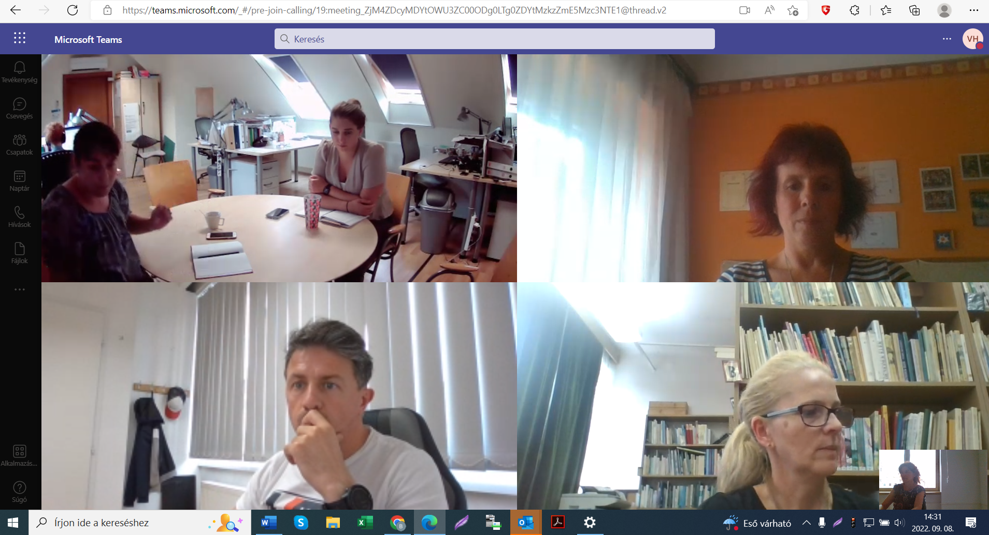
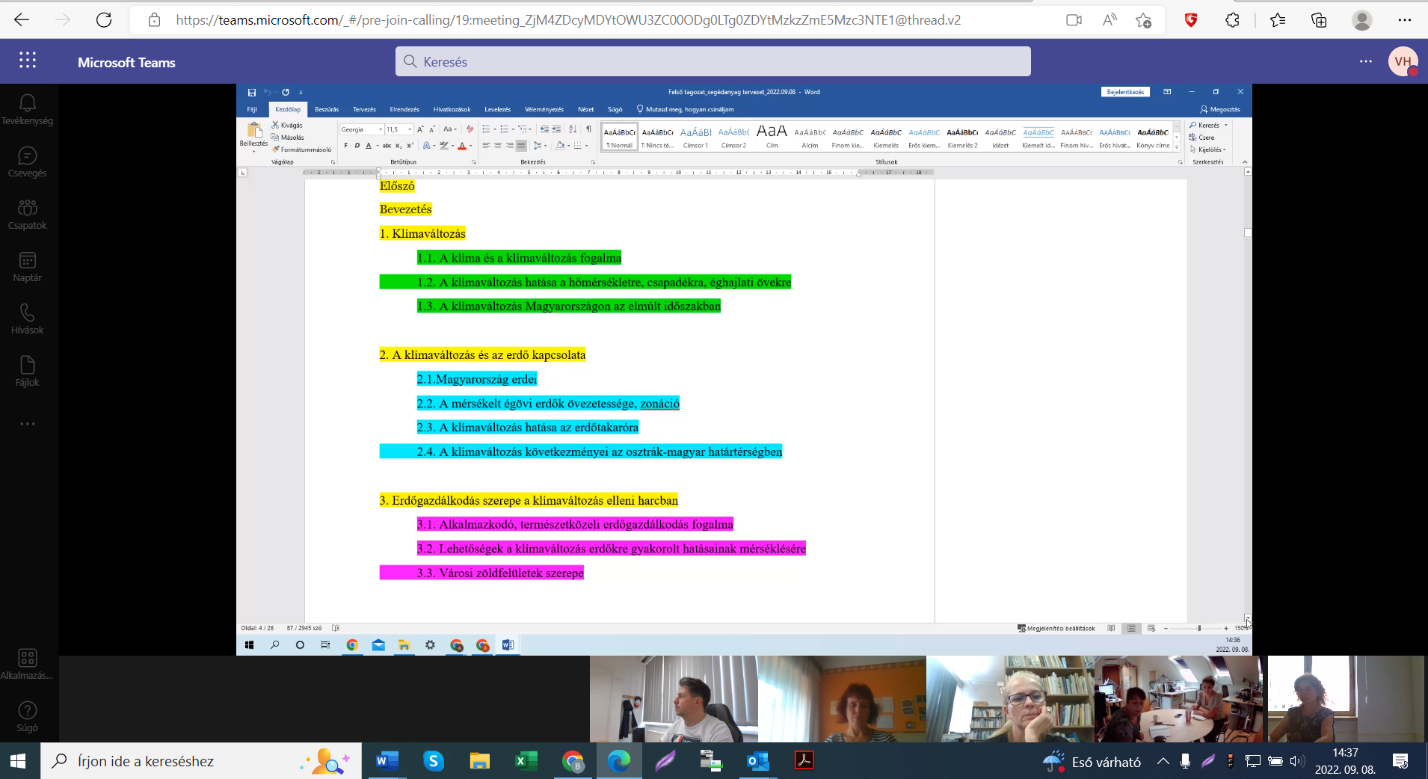

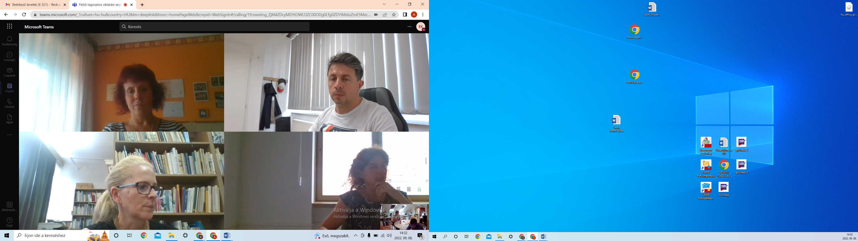

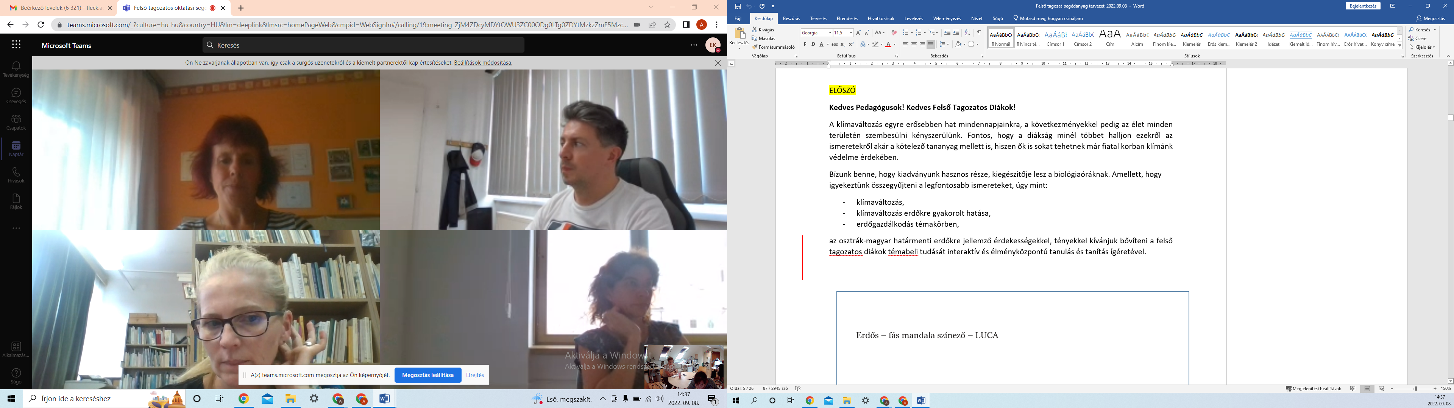

Összefoglaló a megbeszélésen elhangzottakról:
Téma:
- a projekt során kialakításra kerülő tananyagcsomag tervezetének az átbeszélése, javítással kapcsolatos javaslatok megfogalmazása.

- Az oktatási segédanyag borítójának grafikai terve már korábban elfogadásra került.
- A kiküldött tervezettel kapcsolatosan érkezett észrevételek a megbeszélést megelőzően átvezetésre kerültek, mind a pályázat formai elemeit, mind a tananyag szakmai tartalmát illetően.
- Ezeken kívül felmerült javítási kérések:
- az oktatási segédanyagban szereplő feladatok digitálisan legyenek megoldhatóak, tekintve, hogy ezek az anyagok alapesetben nem kerülnek nyomtatásra,
- mindenképpen javítani szükséges a segédanyag fókuszpontján: a jelenlegi magyarországi súlypont helyett az osztrák-magyar régióra szükséges koncentrálni. Fontos, hogy osztrák tananyagként is megállja a helyét.
- érdemes elgondolkodni azon, hogy a feladatokhoz csatoljunk-e megoldókulcsot.

Feladatok:
- EFFIX-Marketing Kft. javítja a tartalmat a megbeszélteknek megfelelően, a javítás után jövő hét elején megküldi a módosított szövegtervezetet,
- EFFIX-Marketing Kft. javaslatot fogalmaz meg a digitális tananyagcsomag technikai kivitelezését illetően.

